DOBRODOŠLI U PRVI RAZRED

POTREBAN PRIBOR I OPREMA

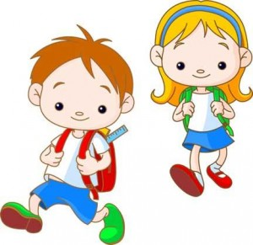

PRVI ŠKOLSKI DAN
9. 9. 2019.

(donijeti praznu školsku torbu)

- ŠKOLSKA TORBA
- INFORMATIVKA
(bilježnica za komunikaciju učitelj – roditelj)
- PERNICA (sadržaj)
3 našiljene olovke
bijela gumica
šiljilo s kutijicom
drvene bojice
flomasteri
škare
ljepilo
ravnalo

TZK
- bijela majica kratkih rukava
- plave kratke hlačice
(ili tajice za djevojčice)
- čvrste tenisice
LIKOVNA KULTURA
(pripremiti kutiju s priborom)
- zaštitna majica ili pregača
- zaštita za klupu (npr. komad plastificiranog stolnjaka)
- paleta, čaša, krpica
- 3 obla kista različitih debljina
(za vodene boje)
- 3 plosnata kista različitih debljina
(za tempere)
- plastelin
- bijeli glonamol
- uljne pastele
- tuš i drvce
- vodene boje
- ugljen
- 2 crna flomastera
- 2 B olovke različite mekoće
BILJEŽNICE - 3 crtančice i matematička pisanka za 1. i 2. razred (za početak )

ŠTO DJECA TREBAJU ZNATI?

- Koristiti četiri čarobne riječi.
- Pozdravljati.
- Samostalno se odijevati i obuvati.
- Vezati vezice.
- Prati ruke i koristiti kupaonicu.
- Voditi računa o higijeni i zdravlju (brisanje nosa, kihanje, kašljanje).
- Koristiti pribor za jelo.
- Pospremati igračke i školski pribor.
- Voditi brigu o pernici, samostalno šiljiti olovke.
- Samostalno slagati svoju školsku torbu.
- Broj mobitela roditelja.

ZADAĆA ZA RODITELJE

- Svaki dan pročitati svom djetetu jednu slikovnicu ili priču.
- Igrati društvene igre.
- Igrati jezične igre.
- Provoditi vrijeme u prirodi.
- Mnogo razgovarati o svemu što vas okružuje.
- Smijati se skupa, škakljati, veseliti se…

OŠ Ivana Meštrovića
M. Pušteka 1
01 3632217
http://os-imestrovica-zg.skole.hr
ured@os-imestrovica-zg.skole.hr

OSNOVNA ŠKOLA

IVANA MEŠTROVIĆA

